BIOLOGIA- klasa V b 20.04.2020 rok
Dzisiejsze główne cele lekcji to:
-poznanie budowy zewnętrznej mchów
-wyjaśnienie znaczenia mchów w przyrodzie
-rozpoznawanie przedstawicieli mchów
Proszę zapisać temat zajęć w zeszycie przedmiotowym: TEMA T: Mchy.
Proszę przeczytać temat ze str.115-120
Osoby chętne mogą zapoznać się z tematem pod adresem https://epodreczniki.pl/a/mchy/D1FblhHKo
Proszę ,dokładnie przeanalizować zdjęcia ,rysunki, opisy znajdujące się w tym temacie.
- Proszę zapisać notatkę do zeszytu:
1.Środowisko życia mchów.
a)ląd, miejsca wilgotne i zacienione
b)runo leśne, na pniach drzew ,szczelinach skalnych, na powierzchni skał
2.Budowa mchów :chwytniki, łodyżka ,listki .Latem na ulistnionej łodyżce pojawia się trzonek, zarodnia z zarodnikami.
Proszę narysować do zeszytu rysunek mchu płonnika. Zaznaczcie na nim wszystkie części jego budowy:
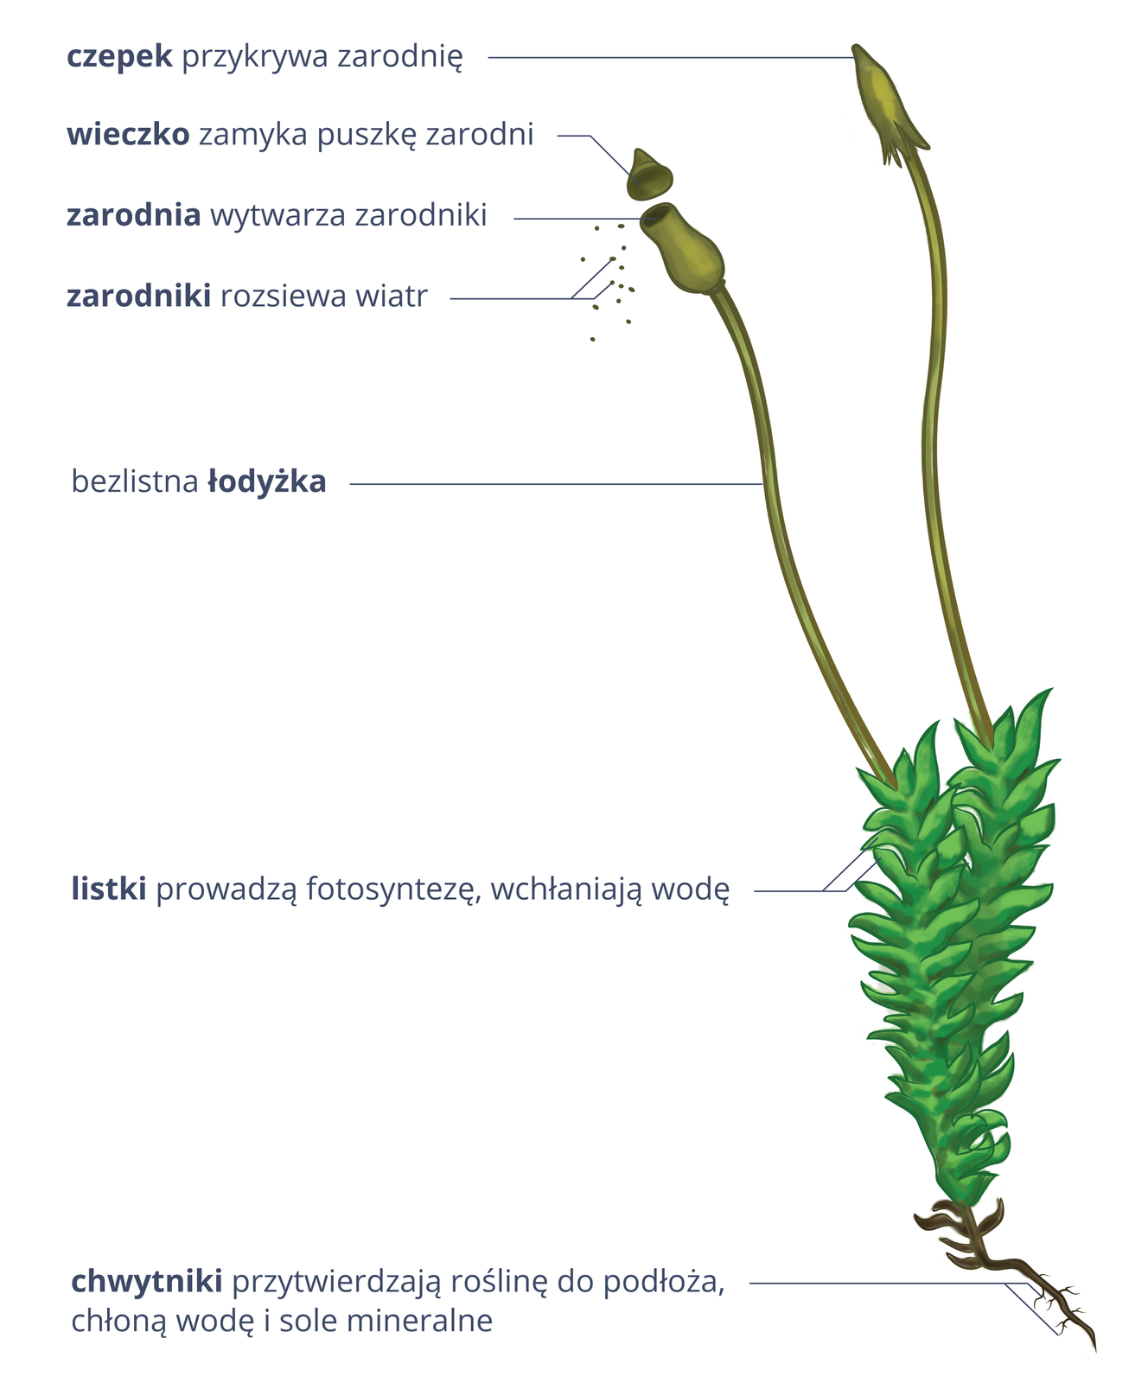

2.Znaczenie mchów w przyrodzie:
a)mchy to organizmy pionierskie ,czyli pojawiają się jako pierwsze na terenach na których nie występują inne rośliny
b)magazynują duże ilości wody
c)mają duże znaczenie dla innych zwierząt(pożywienie,schronienie)
d)są głównym składnikiem torfowisk
3.Znaczenie mchów dla człowieka.
a)człowiek wykorzystuje torf ,a mchy uczestniczą w ich powstawaniu(stosowany w ogrodnictwie i lecznictwie)
b)negatywne działanie mchów-zarastają łąki, pastwiska co uniemożliwia wypas bydła
4.Gatunki mchów:
a)torfowiec błotny
b)widłoząb miotlasty
c)płonnik pospolity
Proszę obejrzeć zdjęcia tych gatunków mchów na stronie120(podręcznik)

Praca domowa:
- Proszę nauczyć się tematu:. Mchy-strona 115-120
-proszę przesłać e-mailem do dnia 24 kwietnia rozwiązane polecenia w ćwiczeniówce 1,2,3,5,6 str79-81 ,(w formie fotografii),podając w niej swoje imię, nazwisko na adres: biologiasp11@gmail.com
POWODZENIA!!

Pozdrawiam. nauczyciel biologii Monika Kociołek

